YM_TREE的API文档

创建时间：2017-12-19
创建人：申小虎
地点：D-Lab

一、简要说明及环境配置：

YM_TREE对象包含三个基础功能：决策树后剪枝算法寻找最佳参数，递归和顺序特征选择算法和基于决策树和层次树模型的缺失值填充算法

linux：
python==3.6.0
numpy==1.13.3
pandas==0.20.3
sklearn==0.19.1
scipy==0.19.1

windows：
python==3.6.3
numpy==1.13.3
pandas==0.20.3
sklearn==0.19.1
scipy==0.19.1

二、基础编译安装（我已编译好，用户可以直接用编译后的文件即可，这里提供原始的编译方法）

基础剪枝树对象（_tree_prune.pyx）编译：

linux和windows下编译方法一致，但是windows环境需要安装VS C++ 2008。基础树对象的编译文件在目录base_prune_tree_install下,
编译方法：
cd 到base_prune_tree_install目录下，按照步骤执行：
第一步: cython _tree_prune.pyx
第二步: python setup.py build
第三步：以上编译方法新生成一个build的目录，在该目录下的lib下的test的文件夹下生成了新文件：
windows下：_tree_prune.cp36-win_amd64.pyd
linux下：_tree_prune.cpython-36m-x86_64-linux-gnu.so
将以上生成的pyd或者so文件放在目录base_tree下面即可。
以上编译方法我已经在目前的环境下编译好了，放到了base_tree目录下，用户可以直接import即可：from base_tree import _tree_prune

三、底层代码说明

- 1.YM_tree下面的tree_prune.py #底层树后剪枝代码，调用base_tree中的_tree_prune对象
- 2.YM_tree下面的FillNaN2.py #底层缺失值填充代码（第二版），FillNaN.py 为第一版，FillNaN_test.py为算法性能测试代码
- 3.YM_tree下面的Feature_Selection.py #底层特征选择代码
- 4.YM_tree下面的DTGetBestParas.py #底层获取最佳参数代码，DTGetBestParas_test.py 为算法性能测试代码

四、主代码YM_tree.py 说明

对外接口：
  - 易名树模型类
    - 类名：
      - YMTree(df, target_col, method = “both”, n_jobs = 4，dtree_gbp = True)
参数说明:
必填参数：
df: pd.DataFrame, 有缺失值的原始数据（当然也可以是处理的数据）
target_col: string, DataFrame的目标变量

其他可选参数
method：str类型，默认值为both 包含下面5个值。
‘none’: sklearn 默认设置
‘cal’：通过样本量换算相关参数
‘tune’：暴力搜索获取树的最佳深度
‘prune’：通过后剪枝算法获取最优参数
‘both’：先通过暴力搜索获取最佳深度后再后剪枝
n_jobs: int 默认为8
dtree_gbp： bool，默认为True，如果为True的话，使用的method里面对应的生成的树对象作为补充逻辑，否则的话使用sklearn自带的树作为补充逻辑，二者的却别在于前者可能是剪枝后的树，所以设置为True的时候，速度会快很多

属性:
records：类型为pd.DataFrame, 记录对象。Columns 为叶节点，index为每个特征，内容为均值或者出现最频繁的值
paras: 类型为dict, #获取补充过程的参数（注）：这里的最佳参数使用的是原始的df经过加工后新的df得到的最佳参数（字典），如果是处理好的数据建议使用类方法get_paras(X,y)获取，但是也可以使用这个方法，不利之处是额外执行了操作（准备数据等）

类方法：
impute(df)
return pd.DataFrame返回补缺好的数据集

get_features(X,y, feature_names=None, alpha=0.05)
return: 列表类型list， 特征提取后的重要变量

get_paras(X,y method=’both’)
return: 字典dict，输入的X，y下的在决策树中最佳参数

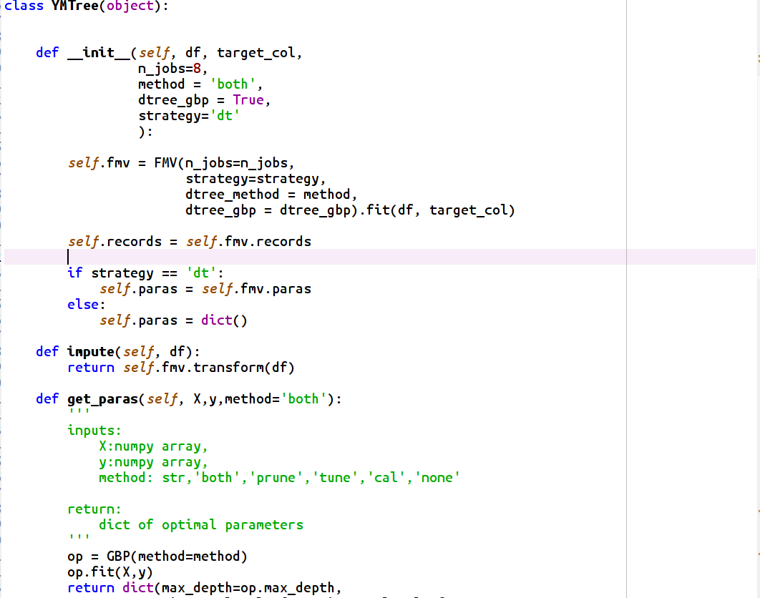

使用：
>>> from YM_tree import YMTree
>>> from sklearn.datasets import load_boston
>>> boston = load_boston()
>>> X = boston.data
>>> y = boston.target
>>> df = pd.DataFrame(X,columns=boston.feature_names).join(pd.DataFrame(y,columns=['target']))

>>> T = YMTree(df,'target') #初始化对象
>>> T.records #获取records，是一个DataFrame对象，每行是一个节点，每列是一个特征
>>> T.paras #获取补充过程的参数（注）：这里的最佳参数使用的是原始的df经过加工后新的df得到的最佳参数（字典），如果是处理好的数据建议使用类方法T.get_paras(X,y)获取，但是也可以使用这个方法，但是会浪费时间，做了多余的操作

>>> df_filled = T.impute(df) #补缺数据
>>> T.get_paras(X,y) #调用方法寻找最优参数
>>> T.get_features(X,y,feature_names=boston.feature_names,alpha=0.01) #调用方法寻找满足条件的特征

